GESTÃO DO CONHECIMENTO NAS ATIVIDADES LOGÍSTICAS APLICANDO A TECNOLOGIA DA INFORMAÇÃO

Rogério Borin, Ivanir Costa, Alexandre Arnaldo Boschi, Robert Ari Waker

Abstract ⎯ The influence of Information Technology (IT) in operational automation and in the decision making process, of competitive enterprises in the global market, is growing in an exponential way. Since systems implementation for enterprise resource planning (ERP), several applications have been developed, with the objective to increase productivity and quality in tasks performing. In the logistics area IT is collaborating to reduce the response time of a client request. The correct use of information to form business knowledge is bringing new opportunities for companies, and identifying computer-assisted technology to make the most appropriate decision is the challenge of the moment. The objective of this paper is to investigate and discuss the various ways to obtain and manage knowledge across the various available technologies. Will be raised key technologies applied to logistics activities, identifying them according the view of experts and renowned authors.

Index Terms ⎯ Information Technology, Knowledge Management, Logistics.

Introdução
O aumento contínuo da demanda por produtos e serviços vem exigindo cada vez mais da área de logística das organizações a eficiência e a eficácia em suas operações, seja para manter-se no mercado ou competir por maiores fatias dele.
Evidencia-se então a necessidade da área de logística das organizações formularem suas estratégias de negócio baseando-se na perspectiva do conhecimento do próprio negócio, buscando sempre melhores resultados, afim de manter-se competitiva no mercado em que atua.
O conhecimento do próprio negócio pode ser capaz de se tornar o grande diferencial na obtenção de vantagens competitivas. Segundo [8] o conhecimento é um ativo nas organizações e as que não souberem qual é o seu conhecimento agregado estarão fadadas ao fracasso, pois não sobreviverão num mercado exigente em conhecimento.
Desta forma, a Gestão do Conhecimento (GC) torna-se uma ferramenta importantíssima para a formulação das estratégias das atividades logísticas nas organizações.
A elaboração da estratégia das atividades logísticas é complexa, pois exige uma compreensão de como os diferentes elementos e atividades logísticas interagem em termos de trade-offs e custos totais para as organizações.
Atualmente, é comum os profissionais envolvidos com a elaboração das atividades logísticas seguirem o processo representado na figura 1, adaptada de [4], onde obtem-se as informações necessárias, como: o inventário do estoque; requisições de materiais; tecnologias disponíveis; fluxograma das operações, consumo de energia; tempo de resposta entre outros. Estas informações são normalmente obtidas através do auxílio de sistemas de informação do tipo ERP (Enterprise Resource Planning).
Uma vez, em poder das informações acima, os profissionais utilizam-se do conhecimento organizacional, que segundo [10], é dividido em duas categorias principais: o conhecimento experimental e o conhecimento analítico.
O conhecimento experimental compreende as experiências adquiridas através de conhecimento de casos reais, metodologia organizacional, conhecimento referencial e metodologia própria, ou seja, conhecimentos adquiridos através de situações vividas pelos profissionais ou absorvidas através de algum tipo de literatura.
O conhecimento analítico trata da análise das estruturas disponíveis para a realização das operações, levando em consideração as estatísticas de demanda municiadas por informações referentes ao conhecimento dos participantes, tanto a montante como a jusante da cadeia de suprimentos em que a organização está envolvida, como por exemplo, as preferências dos clientes.
Desta forma, através do conhecimento organizacional os profissionais elaboram a estratégia das atividades logísticas considerando suas experiências anteriores com as atividades desta área, pois se torna mais difícil adquirir, recuperar e manipular vários tipos de conhecimentos organizacionais sem a ajuda de sistemas de apoio à decisão.
A metodologia de pesquisa aplicada neste trabalho está divida em: a) revisão bibliográfica, onde são explicitadas as duas tecnologias eleitas, segundo o entendimento dos autores como as mais adequadas para o desenvolvimento deste trabalho; b) análise comparativa das tecnologias estudadas.
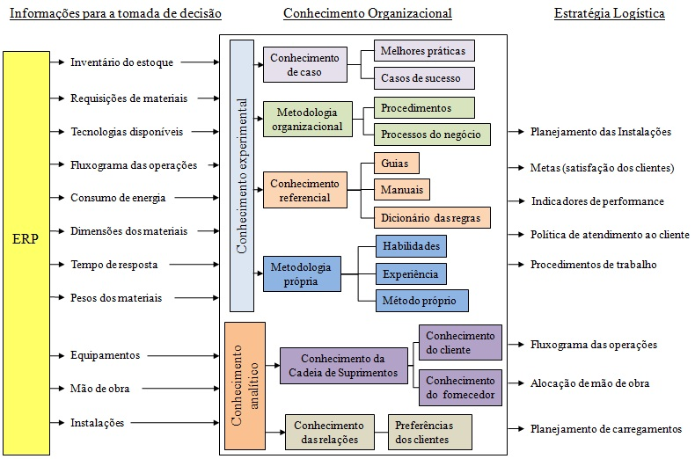

FigurA. 1
Processo de planejamento da estratégia logística atual.

Revisão Bibliográfica
A pesquisa foi realizada com a finalidade de encontrar literaturas referentes a GC nas atividades logísticas aplicando a Tecnologia da Informação (TI). O método utilizado é de natureza qualitativa, consistindo em uma revisão bibliográfica em artigos sobre o assunto em fontes acadêmicas renomadas como Sciencedirect e Scielo (Scientific Electronic).
Dentre as tecnologias pesquisadas, foram escolhidas para serem analisadas os sistemas Knowledge-based Logistics Strategy System (KLSS) ou Sistema de Estratégias Logísticas baseadas em Conhecimento e o Warehouse Management System (WMS) ou Sistema de Gerenciamento de Armazém, por estes, segundo o entendimento dos autores, serem considerados capazes de realizar GC nas estratégias logísticas.
Sistema de Estratégias Logísticas baseadas em Conhecimento
O KLSS visa prestar assistência na formulação de estratégias logísticas para operadores logísticos resultando na realização do nível mais alto possível de satisfação do cliente a um custo operacional otimizado [4].
O KLSS conta com um sistema de Business Intelligence (BI) ou inteligência empresarial, composto pelas ferramentas: Data Warehouse (DW), On-line Analytical Processing (OLAP), Multidimensional database management system (MDBMS) e Case-based reasoning (CBR), onde:
- DW: é um grande banco de armazenamento de dados diferenciado, segundo [5], que tem um papel muito mais amplo do que simplesmente armazenar dados. O DW é um conjunto integrado de bases de dados projetado para oferecer as informações necessárias para a tomada de decisão. É utilizado para armazenar tanto dados internos como externos referentes ao negócio de uma organização. Os dados internos são extraídos a partir dos sistemas operacionais da organização, enquanto que os dados externos provém de seus parceiros comerciais, tais como, clientes e fornecedores.
- OLAP: é uma ferramenta de BI que possui uma grande capacidade de processamento de dados, permite consultas e análise de dados de forma consistente, interativa, rápida e com uma grande variedade de possíveis visões dos dados. Suas respostas não são automáticas, pois parte de um processo interativo em que o usuário formula hipóteses, faz consultas, recebe informações, verifica um dado específico em profundidade e faz comparações. O OLAP auxilia os usuários a sintetizarem as informações sobre a organização por meio de comparações, visões personalizadas, análises estatísticas, previsões e simulações, podendo ser utilizado em diversos departamentos organizacionais [3].
- MDBMS: é um sistema de gerenciamento de banco de dados multidimensional, que auxilia a operação da ferramenta OLAP extraindo os dados diretamente do DW e disponibilizando-os para o OLAP em formato de cubos multidimensionais, facilitando assim uma grande quantidade de análise de dados de forma mais ágil.
- CBR: o Case-Based reasoning ou raciocínio baseado em estudo de caso, contém como característica a capacidade de aprender e reutilizar o conhecimento. De acordo com [5], o CBR é uma técnica de resolução de problemas que age consultando uma memória de casos passados a fim de identificar casos semelhantes para a elaboração da solução do novo problema. Este processo é muito parecido com o utilizado pelo ser humano para a análise de novas situações, e baseia-se num processo cíclico de quatro fases: recuperar o caso mais similar; reutilizar o caso para tentar resolver o problema; revisar a solução proposta, se necessário; manter a solução como parte de um novo caso.
A arquitetura do KLSS possui 5 módulos que são implementados em 4 estágios, conforme a figura 2, adaptada de [4], abaixo:
- Módulo 1 - Plataforma WEB: a plataforma Web é a interface entre o usuário e o sistema para inserir as especificações de serviços logísticos e também para o acesso às funções de serviços logísticos. Neste módulo são inseridas informações, tais como: os parâmetros de unidades de manutenção de estoque (tipo; tamanho; cor; quantidade; dimensão e peso) e solicitações de serviços de logística, que são transferidos através da plataforma baseada na Web para o DW.
- Módulo 2 - BI: este módulo é composto pelas ferramentas DW, OLAP e MDBMS e, é o responsável pela coleta e o armazenamento dos dados, além de recuperá-los e disponibilizá-los ao módulo de recuperação de casos anteriores.
- Módulo 3 - Mecanismo de recuperação de casos anteriores: recupera casos anteriores para comparar e analisar soluções anteriores, em prol da resolução dos problemas atuais e, é composto por três sub-módulos: Case browsing ou processo de navegação, onde os dados inseridos pelos usuários são estruturados conforme especificações do KLSS; Case retrieving ou recuperação de casos anteriores, após a estruturação dos dados pelo sub-módulo anterior e, inicia uma rotina de busca de casos com estrutura semelhante; Case ranking ou processo de classificação de casos anteriores que, de acordo com o grau de semelhança, gera uma lista de classificação de casos anteriores e a envia para o módulo de adaptação de caso.

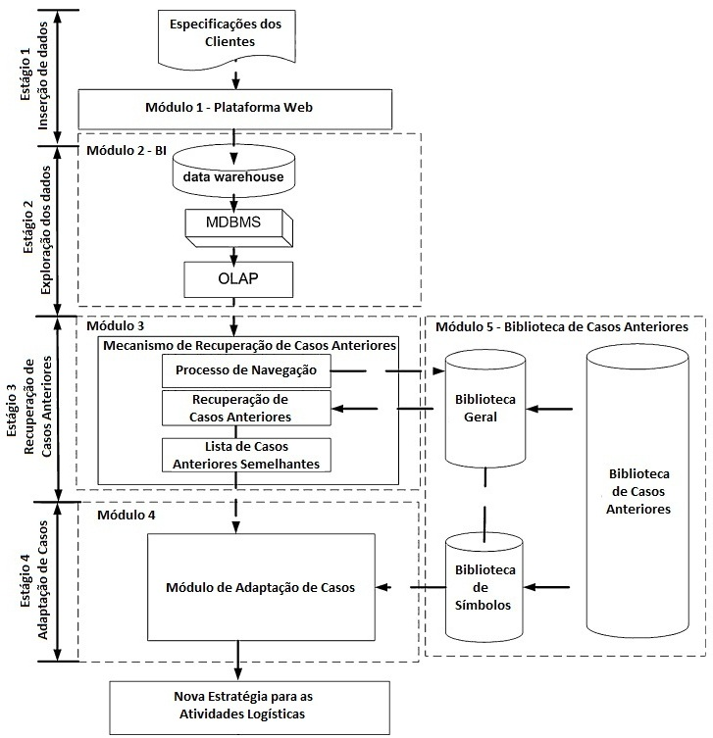

FigurA. 2
Arquitetura KLSS.

- Módulo 4 - Módulo de adaptação de caso: o processo de criação de um novo caso, como edição, detecção de combinações ou adição de casos anteriores é realizada neste módulo. Por exemplo, uma nova estratégia logística é criada para modificar os fluxos de trabalhos existentes no caso recuperado. Ao alterar a estrutura dos seus fluxos de trabalho, a demanda por mão de obra é ajustada, criando assim, uma nova estratégia logística.
- Módulo 5 - Biblioteca de casos anteriores: neste módulo são armazenadas todas as estratégias das atividades logísticas elaboradas anteriormente em forma de dados livres, composto por dois tipos de bibliotecas: a biblioteca geral, onde os casos anteriores são armazenados em um banco de dados com uma estrutura no formato de uma árvore dividida em três partes (número dos processos, índices e definição da estratégia); a biblioteca de símbolos armazena os dados que possuam forma de símbolos como diagramas de fluxo de trabalho, por exemplo, durante o processo de recuperação de casos anteriores, o mecanismo de recuperação busca por diagramas de fluxo de trabalhos de acordo com o número do processo recuperado pela biblioteca de dados gerais.
Sistema de Gerenciamento de Armazém
O WMS surgiu em meados da década de 70 [1], como fruto da evolução do Sistema de Controle de Armazéns (WCS), que apenas controlava as informações referentes as atividades logísticas, enquanto o WMS possui a capacidade de emitir sugestões ou realizar cálculos [2].
O WMS otimiza todas as atividades logísticas, sejam elas operacionais, como os fluxos de materiais ou administrativas, como os fluxos de informações dentro do processo de armazenagem, incluindo atividades como: recebimento, inspeção, endereçamento, armazenagem, separação, embalagem, carregamento, expedição, emissão de documentos e controle de inventário [1], tais benefícios permitem uma melhora na precisão das informações de estoques, velocidade e qualidade das atividades logísticas de um armazém ou centro de distribuição (CD) e na produtividade dos recursos humanos e equipamentos [2].
Outro objetivo do WMS apontado por [7], é a otimização na área de estocagem, uma vez que o sistema possui como uma de suas funções a sugestão do melhor local para armazenar um determinado produto no momento do seu recebimento, evitando assim, que seja necessário percorrer a pelo armazém ou CD em busca de um local disponível para a devida armazenagem.
Os principais benefícios do WMS apontados por [7] são: erros reduzidos; melhor acuracidade do inventário, maior produtividade; redução na emissão de papéis; melhor utilização do espaço; eliminação de inventários físicos; melhor controle de carga de trabalho e melhor gerenciamento da mão de obra.
As principais funções de um WMS [6], são:
- Agendamento de tarefas: Agendamento e controle de embarques e desembarques, através de agendamento de tarefas, prevendo recursos e diminuindo tempos de espera e movimentação desnecessária. Reserva de docas, através de agendamento, sabe-se o tipo de modal e suas particularidades, reservando assim docas especiais caso seja necessário.
- EDI/WebEDI: Com a integração, diminui-se as transações por papéis quando se utiliza o Intercâmbio Eletrônico de Dados, seja ela através de rede privada ou pela internet. Um WMS pode contemplar essa funcionalidade, tanto na operação de recebimento como na de expedição.
- Identificação e conferência: Identificação de mercadorias recebidas / expedidas. Toda mercadoria de entrada ou saída passa por identificação a fim de se ter controle de estoque, seja de forma manual ou automatizada. A conferência física de mercadorias permite realizar conferências de mercadorias, produtos, volumes, pesos, quantidades, formas, entre outras. Todo o processo pode ser feito de forma integrada ao sistema corporativo ERP, isto é, já considerando as informações dos documentos que tramitam com o material (nota fiscal de entrada, transferência ou devolução).
- Armazenagem: endereçamento automático, onde todo e qualquer ponto de estocagem é endereçado, seja qual for a estrutura montada. Este endereçamento é calculado através de algoritmo de alocação inteligente de espaço, considerando: curva ABC; características do material (dimensões, incompatibilidade etc.); possibilidade de mais de um material para o mesmo endereço; endereços de tamanhos variáveis; estruturas de armazenagem (porta-palete, drive-in, blocado, racks etc.). O sistema pode trabalhar com endereçamento fixo e aleatório. Confirmação da estocagem, ou seja, não basta a sugestão de endereçamento, o sistema necessita de confirmação, podendo ser através de coletores de dados ou microcomputador.
- Sistema pró-ativo: gerenciamento de todas atividades desenvolvidas pelos funcionários, não dependendo de operadores especializados em funções específicas. As principais tarefas são: envio da tarefa ao operador disponível e habilitado para tal de forma automática; reserva automática de endereço para armazenagem; definição de prioridades para execução de tarefas.
- Rastreabilidade: um WMS permite rastrear de forma automática: movimentos de materiais; operação de funcionários; endereços sugeridos e utilizados para armazenagem; tipos diferentes de paletes utilizados. A identificação de volumes movimentados, funcionários e endereços de estocagem podem ser rastreados sem erros e com extrema agilidade por meio de leitura de código de barras. Dependendo da arquitetura da rede, essas informações podem ser visualizadas através de coletores de dados ou microcomputadores.
- Separação de pedidos: a separação de pedidos pode ser realizada e gerenciada de várias maneiras, como: rota de distribuição; cliente; produto ou grupo de produtos; outros critérios. O sistema prevê ainda uma separação orientada, respeitando: FIFO (first-in, first-out); FEFO (first-expire, first-out); Batch Pick (separação por lote).
- Tipos de separação: a confirmação da separação dos produtos e quantidades pode ser através de: Comunicadores de Dados por Rádio Frequência (RFCD); microcomputadores; pick list; ou outras formas. Existe a possibilidade de ser ainda integrada de forma automática com equipamentos de movimentação e leitores ópticos, como: picking automático; mini-loads; transelevadores.
- Abastecimento: o ressuprimento também pode ser contemplado para áreas de: picking; pre-picking; picking parcial; cross-docking; stage area.
- Bloqueios: disponibiliza a utilização, através do sistema, de bloqueios em: endereços (ex: defeito na estrutura de armazenagem); lotes (ex: reprovação de lote de fabricação); materiais (ex: material em análise de qualidade).
- Controle de performance: realiza medição de todas atividades executadas pelos operadores, possibilitando: fazer uma avaliação e análise da performance de seus funcionários; dimensionar o quadro de funcionários para uma gestão eficiente; otimização da movimentação de equipamentos evitando deslocamentos desnecessários e com distribuição de tarefas setorizadas; administração dinâmica das prioridades de cada atividade: níveis de prioridade em função do tempo; alocação inteligente de tarefas à funcionários habilitados.
- Informações úteis: Para o processo de tomada de decisão, o sistema disponibiliza uma série de informações, tais como: percentual de ocupação atual; materiais armazenados; nível de estoque de um determinado material; lotes dos materiais; endereços em que estão armazenados; materiais / endereços reservados; material armazenado em determinado endereço.
- Plano de contingência e parametrização: Um bom WMS deve estar preparado para operar em caso de apresentar problemas na rede de coletores de dados. Desta forma, pode-se reportar as atividades desempenhadas por meio de microcomputador conectado a rede. Alguns softwares de WMS disponibilizam o layout da tela do coletor de dados na tela do microcomputador, facilitando a operação. Para que as informações estejam disponibilizadas a qualquer momento, o sistema deve atender os seguintes critérios: parametrização total; flexibilidade de operação; informações através de gráficos.
- Otimização de inventário: Otimização dos procedimentos de conferência pelo controle da posição de cada item disponível no estoque, através de: endereçamento registrado e confirmado; controle de itens e quantidades. Administração flexível de inventários rotativos, com: contagens periódicas; sortimento de itens (ABC). Ajustes em tempo real entre o estoque físico e contábil: maior acuracidade de estoque; controle transparente.
- Leitores de códigos de barras: Os leitores de código de barras podem ser portáteis ou fixos. Os fixos estão normalmente associados a esteiras motorizadas, onde processa a informação sem necessidade de intervenção humana. Existem leitores para curta e longa distância, para códigos de barras lineares ou bi-dimensionais, bem como leitores especialmente desenvolvidos para leitura de códigos danificados.

Resultados e Discussões
Conforme a revisão bibliográfica, pode-se notar que ambas as TI, KLSS e WMS, são capazes de promover a gestão do conhecimento nas atividades logísticas, pois faz parte de suas rotinas tomar certas decisões sem a dependência humana.
O grande diferencial entre o KLSS e o WMS é que no primeiro há a presença de um módulo de BI que o torna mais habilidoso com a gestão do conhecimento.
O WMS toma decisões baseado em suas rotinas de programação, pois não é capaz de gerar novos conhecimentos sem que sua programação não seja alterada pelo ser humano.
Para o KLSS, além da gestão do conhecimento adquirido por programação é possível gerar novos conhecimentos, pois o módulo de BI ao receber um novo caso a ser estudado busca casos anteriores semelhantes armazenados em sua arquitetura e seleciona o que mais se aproxima e realiza a adaptação das soluções utilizadas anteriormente para gerar novas soluções e elaborar uma nova estratégia para as atividades logísticas, com o ser humano praticamente agindo somente na inserção das especificações dos clientes.

Conclusão
Através da pesquisa realizada, conclui-se que ambas as TI, KLSS e WMS podem ser utilizadas para a gestão do conhecimento nas atividades logísticas, porém, o grande diferencial entre elas é o módulo de BI presente no KLSS.
A gestão do conhecimento no WMS é executada a partir do conhecimento nas atividades logísticas das pessoas que o programaram, enquanto que o KLSS, através da TI BI vai além, pois é capaz de criar novos conhecimentos e gerenciá-los.
Acredita-se ser importante mencionar que durante a pesquisa os autores notaram que as literaturas referentes à gestão do conhecimento das atividades logísticas assistidas por TI são raras, além de uma aparente ausência de novas técnicas, metodologias e tecnologias voltadas para as atividades logísticas.
As técnicas, metodologias e tecnologias aplicadas às atividades logísticas encontradas na pesquisa são oriundas de referências bibliográficas consideradas pelos autores como antigas, pois em sua maioria remontam a mais cinco anos atrás.
O que pôde ser constatado durante a pesquisa é que as referências bibliográficas recentes tratam da aplicação destas técnicas, metodologias e tecnologias elaboradas anos atrás, nos diversos setores organizacionais.
Percebe-se, portanto, que existe uma certa acomodação para a inovação nas maneiras de gerenciar as informações nas atividades logísticas nas organizações.
Desta forma, a pesquisa conclui que ambas as TI, KLSS e WMS são capazes de realizar a gestão do conhecimento nas atividades logísticas das organizações, com um destaque para a TI KLSS pela sua capacidade de gerar novos conhecimentos.

Agradecimentos
Os autores agradecem a Universidade Paulista - UNIP, pelo o apoio recebido.

Referências
- Banzato, E., "Warehouse Management System WMS: Sistema de Gerenciamento de Armazéns", IMAM, 1998.
- Barros, M., C., "Warehouse Management System (WMS): Conceitos Teóricos e Implementação em um Centro de Distribuição", Dissertação de Mestrado apresentada ao Programa de Pós-Graduação em Engenharia Industrial da PUC-Rio, 2005, 132p.
- Bispo, C., A., F., "Uma análise da nova geração de sistemas de apoio à decisão", Dissertação (Mestrado em Engenharia de Produção) - Escola de Engenharia de São Carlos, Universidade de São Paulo, São Carlos, 1998, 165p.
- Chow, Harry, K. H., Choy, K. L., Lee, W. B., Lau, Chan, Felix, T.S., "Design of a knowledge-based logistics strategy system", Expert Systems with Application, Vol., 29, 2005, p. 272-290
- Choy, K., L., Lee, W., B., & Lo, V., "Design of case based intelligent supplier relationship management system-the integration of supplier rating system and product code system", Expert Systems with Applications, Vol., 25, 2003, p. 87-100
- Costa, W., A. da, S., "Proposta de etapas de implementação de WMS: um estudo de caso em um varejista moveleiro", Dissertação de Mestrado - Universidade Estadual Paulista. Faculdade de Engenharia, 2008, 164p.
- Franklin, R., "Conhecimentos de Movimentação e Armazenagem", E-Qualy Núcleo de Treinamento e Pesquisa da Consultoria InfoJobs, 2003.
- Hoffmann, W., A., "Gestão do conhecimento: desafios de aprender", São Carlos: Compacta, Vol., 1, 2009, 188p.
- Inmon, W., H., "Building the data warehouse", QED Technical Publishing Group, 1992.
- Kim, Y. G., Yu, S. H., & Lee, J. H., "Knowledge strategy planning: methodology and case", Expert Systems with Applications, Vol., 24, 2003, p. 295-307

Rogério Borin, mestrando no Programa de Mestrado e Doutorado em Engenharia de Produção na Universidade Paulista - UNIP, Rua Dr. Bacelar, 1212 – CEP 04026-002 – São Paulo – SP – Brasil, rogerioborin@ig.com.br
Ivanir Costa, Professor Doutor da Universidade Paulista – UNIP, Rua Dr. Bacelar, 1212 – CEP 04026-002 – São Paulo – SP – Brasil, icosta11@live.com
Alexandre Arnaldo Boschi, Mestre em Engenharia de Produção da Universidade Paulista – UNIP, Rua Dr. Bacelar, 1212 – CEP 04026-002 – São Paulo – SP – Brasil, alexandre.boschi@uol.com.br
Robert Ari Waker , doutorando no Programa de Mestrado e Doutorado em Engenharia de Produção na Universidade Paulista – UNIP, Rua Dr. Bacelar, 1212 – CEP 04026-002 – São Paulo – SP – Brasil, bobwaker@gmail.com

